|  |
| --- |
| МИНОБРНАУКИ РОССИИ |
| Федеральное государственное бюджетное образовательное учреждение высшего образования **«МИРЭА − Российский технологический университет»**  **РТУ МИРЭА** |

**Институт информационных технологий (ИИТ)**

**Кафедра практической и прикладной информатики (ППИ)**

**ОТЧЕТ ПО ПРАКТИЧЕСКОЙ РАБОТЕ**

по дисциплине «Моделирование бизнес-процессов»

**Практическая работа №5**

|  |  |  |  |
| --- | --- | --- | --- |
| Студент группы ИНБО-01-17 | *ИКБО-20-19, Московка Артём Александрович* | (подпись) | |
| Преподаватель | *Исаев Ростислав Александрович* | (подпись) | |
| Отчет представлен | « 25 » сентября 2021 г. | |  | |

Москва 2021 г.

**Цель занятия:** самостоятельное моделирование бизнес-процесс согласно выданному варианту в методологии IDEF0.

**Постановка задачи:** на основе выданного преподавателем варианта построить контекстную диаграмму, детализацию контекстной диаграммы, детализацию одного из подпроцессов.

**Индивидуальный вариант:** №20.

Сборка каркасного дома:

1. Возведение фундамента
2. Возведение каркаса
   1. Установка опорных свай
   2. Установка продольных балок
   3. Установка оконных проемов
3. Монтаж каркаса и крыши

**Результат работы:** построенный и сохраненный в файле текстового формата бизнес-процесс, представленный преподавателю в конце практического занятия (в качестве закрепления принципов методологии IDEF0 требуется от студента сделать публичную защиту по результатам построенных процессов).

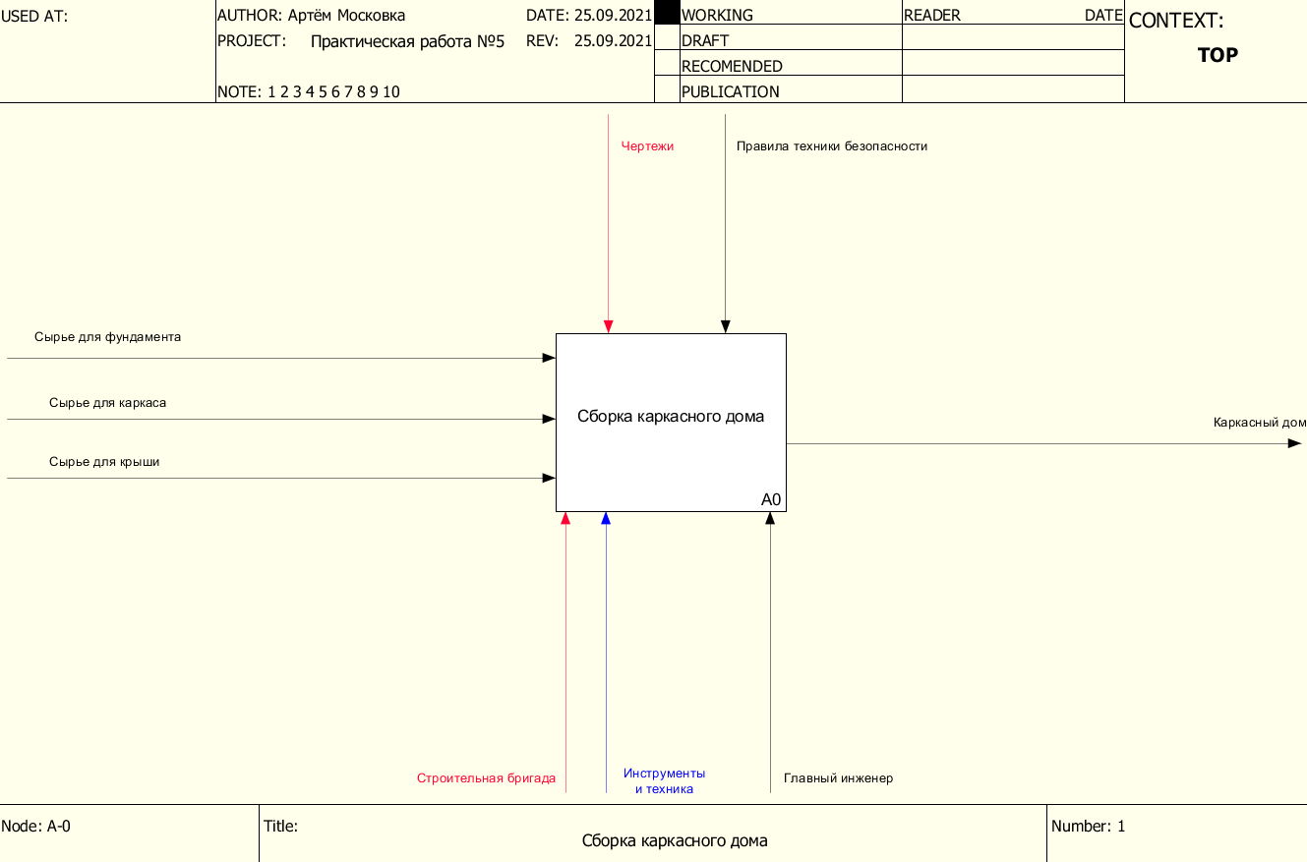

Рис. 1 – Скриншот процесса «Сборка каркасного дома»

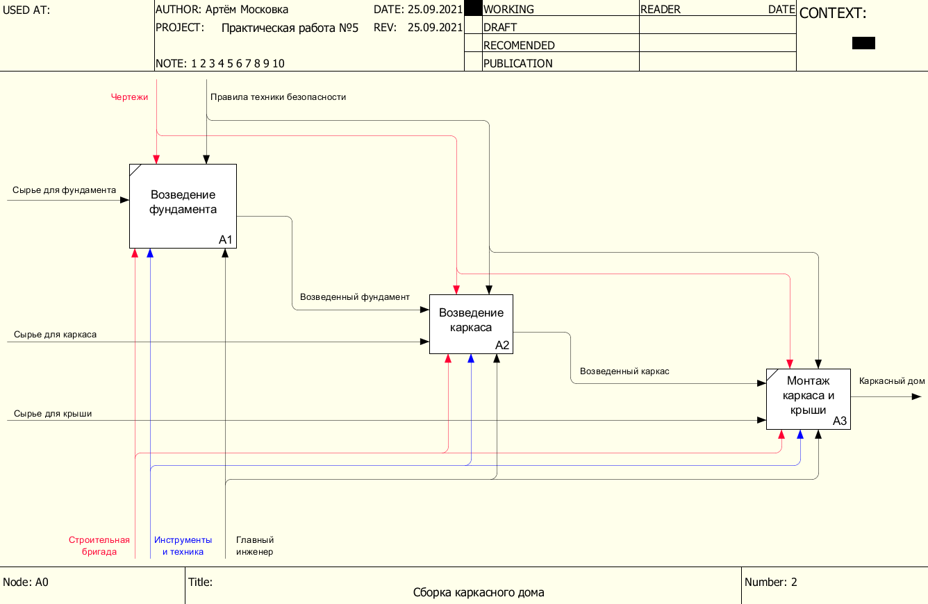

Рис. 2 – Скриншот декомпозиции главного процесса

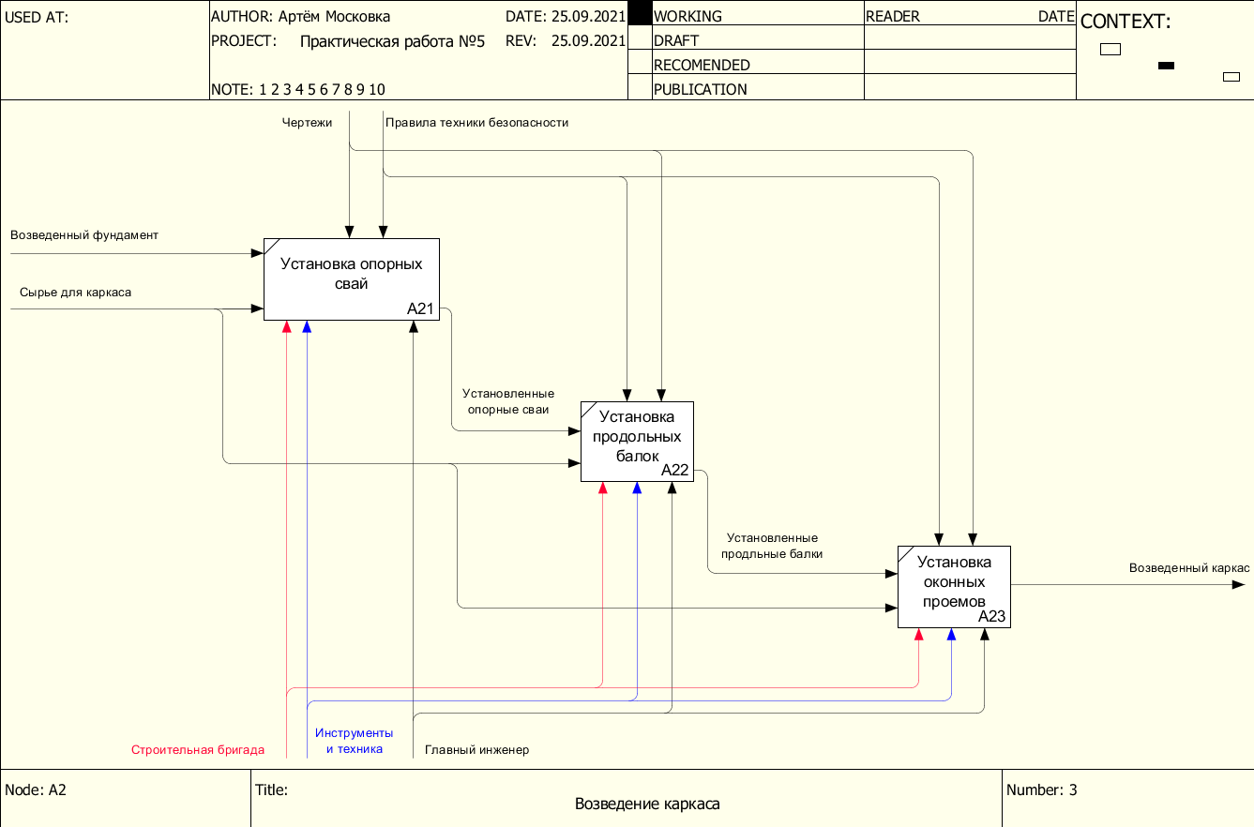

Рис. 3 – Скриншот декомпозиции процесса «Возведение каркаса»

**Список использованных источников и литературы:**

1. Лекции Кирилиной Ю.В.
2. Видео-лекции по дисциплине «Моделирование бизнес-процессов»